Para descobrir São Paulo é necessário gastar sola de sapato.
De um extremo ao outro, a capital se apresenta com situações e pessoas que mudam a forma de ver o mundo.

Por Maria Silvia Lemos e Sheyla Melo

35 horas, 5 dias, 6 bairros e mais de 500 quilômetros percorridos. Esse foi o panorama do deslocamento feito na cidade para as atividades do Projeto Repórter do Futuro. São Paulo se revelou para olhares e ouvidos atentos nas andanças a pé, em conversas dentro do ônibus e nas falas das pessoas. Porque, a cidade é construída não por prédios ou construções, e sim pelas histórias de seus moradores.

Um passo em favor da educação
Para entender a cidade é preciso sair a campo e mudar o ponto de vista, e esse também é o papel da educação. O assunto tem pouco destaque e 99% dos jornalistas que cobrem a pauta não têm formação específica, segundo Sérgio Pompeu, um dos fundadores da Associação de Jornalistas de Educação.

“O jornalismo impacta na gestão pública; uma matéria a favor ou contra pode fazer uma política acelerar ou ser parada”, afirma Priscila Cruz, do Todos Pela Educação. Através de debates e discussões, a associação é um fórum sobre o tema para profissionais, estudantes e professores de Jornalismo.

E assim como andar nos leva a lugares distintos, a Jeduca deu mais um passo rumo ao seu fortalecimento nacional: realizou o 1º Congresso de Jornalismo em Educação, em comemoração de um ano de existência, com a cobertura feita pelos Repórteres do Futuro.

Na Consolação, sem discurso único
Nos extremos da avenida Consolação se encontram duas associações que dão suporte ao jornalista, com formas distintas de atuação. Enquanto a Jeduca permite o debate sem se envolver em campanhas, o Centro de Estudos da Mídia Alternativa Barão de Itararé denuncia monopólio da comunicação, potencializando mídias independentes e comunitárias.

Apresentado pelo diretor Altamiro Borges, o centro atua há sete anos para tornar a comunicação mais plural através de encontros, estudos e ações. O nome da casa é uma homenagem ao jornalista gaúcho Apparício Torelli, que usava a ironia e o humor político contra as elites e os governos autoritários.

“É o momento de ir pra luta, de reforçar o debate de ideias na sociedade, na disputa de hegemonia e democratização da comunicação no Brasil” afirma Borges, no 3º Encontro de blogueiros e ativistas digitais, tema “Liberdade de expressão em tempos de exceção”.

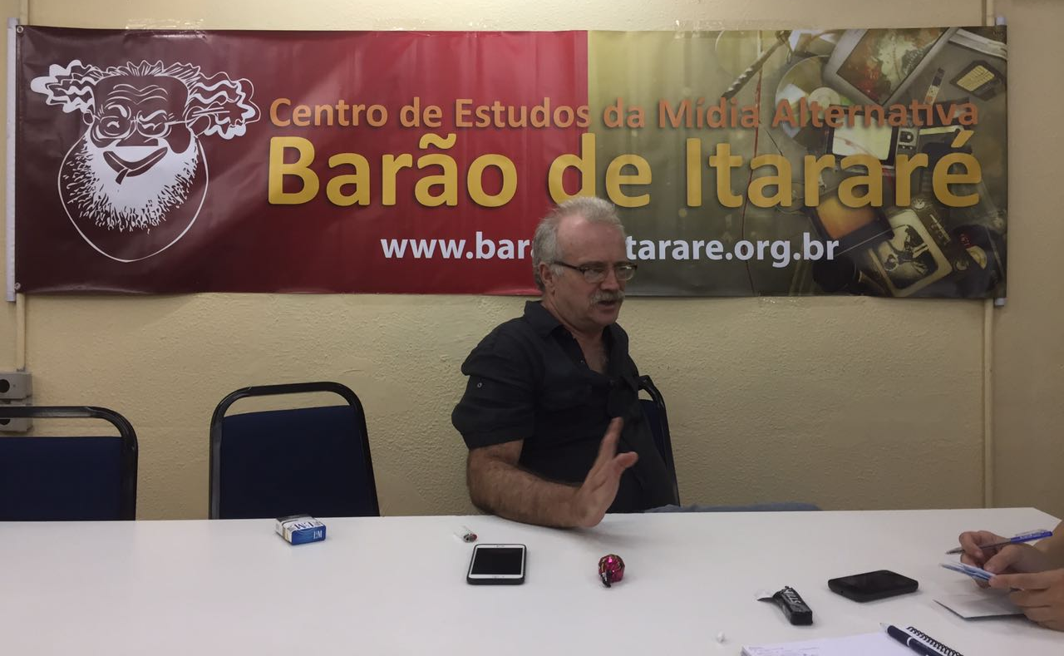
Jornalista Miro Borges em entrevista no Barão de Itararé.

Deslocando-se do senso comum para o alternativo
Os coletivos encontrados no Barão não estão apenas no centro da cidade, mas também no extremo leste da capital, em Guaianases, a cerca de 20 km deslocando-se por trilhos e rodas. O bairro possui 53% das pessoas com idades entre 16 a 34 anos, faixa etária que reclama da falta de opções de cultura e lazer (pesquisa DNA Paulistano, 2012). Para atender essa demanda, nasceu o Movimento Cultural do Guaianás em 2008.

Frente à escassez e concorrência entre os editais de fomento da cultura, houve fragmentação e enfraquecimento das ações do grupo. A saída para reaproximar os integrantes foi bem inusitada: aulas de Filosofia. Donizete Soares mensalmente utiliza-se dos pensadores para refletir sobre estados alienantes, e estabelecer relações dialógicas, isto é, admitir o ponto de vista do outro para uma maior possibilidade de cooperação. “É muito prazeroso trabalhar com a construção do humano”, afirma Soares.
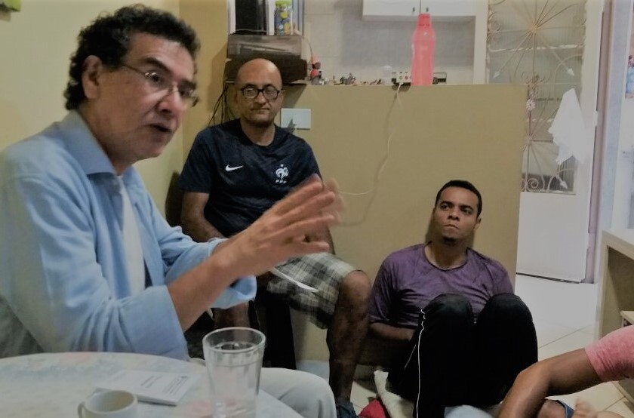
Filósofo Donizete Soares durante encontro em Guaianases.

Linha 5185-10 Parque Dom Pedro II - Terminal Guarapiranga
Rosana é trabalhadora da região do Aeroporto de Congonhas e utiliza o ônibus 5185 por 5 horas para se locomover ida e volta da sua casa ao trabalho, “Antes de parar no terminal, demorava menos. Mas agora demora mais 40 minutos”. De um terminal ao outro, o ônibus percorre os 21 km em velocidade igual ou inferior a 20 km/h, menor do que uma bicicleta. Não há corredor exclusivo para o transporte coletivo em todo o trajeto.

Questionada sobre o monotrilho, ela relata: “a construção está parada; só aparece em período de eleição”. A obras fazem parte da Linha 17-Ouro, que liga o aeroporto ao bairro do Morumbi, na Zona Sul de São Paulo. Prometido ser entregue até a Copa do Mundo em 2014, a nova previsão de inauguração do complexo será em julho de 2019, segundo o Diário do Transporte.

O lado cultural de Piraporinha
“Amiga de óculos, compra uma bala, um real, me ajude!” Essa é a maneira que Marcelo Gouveia chama a atenção das pessoas na saída do Terminal Guarapiranga. Disposto a uma boa conversa, apresentou os principais locais próximos ao terminal enquanto vendia balas. “Preciso vender 70 por dia, mas tem dia que vendo 150”, diz. Fazendo os cálculos, o comerciante provavelmente tira cerca de 40 reais por dia.

Saindo do terminal, a Estrada M’Boi Mirim, de significado indígena “rio das cobras pequenas”, leva até a praça de Piraporinha. “O pessoal vem conversar, tomar um vinho, ouvir música e acessar a internet. Sem a wifi a praça não estaria assim; o que o povo estaria fazendo ali na praça?” disse Gouveia. O programa WiFi Livre SP iniciou-se em 2014 através do Programa de Metas da Cidade de São Paulo 2013-2016 (PRODAM).

Na praça surge a indicação para conhecer a Casa Popular de Cultura M’Boi Mirim, que é apresentada por seu coordenador Aracuri (“amigo” em yorubá). Fundada em 1984 por lideranças do bairro, “É uma referência para todas as casas cultura” diz o gestor. O espaço já recebeu grandes artistas, como Zé Geraldo, 509-E, Criolo, Emicida, palestra de Mano Brown e exibição do filme Bicho de 7 Cabeças com a presença dos atores.

O espaço é aberto para eventos de escolas, ONGs e até igrejas, ‘isso é cultura também; já houve apresentações de música gospel de igrejas evangélicas e em alguns eventos de terreiros, mas não é permitido fechar o espaço para um culto” relatou. Entretanto, Portaria Nº 069/SMC-G/2016 diz que compete ao conselho gestor garantir “a efetiva execução da Política Municipal de Cultura, reforçando os critérios de uso laico e apartidário do serviço”.

Reportagem em estação de trem.

